**EXPERIENCIAS EN IGUAZÚ**

***SENTIR EL RUGIDO DE LAS CATARATAS***

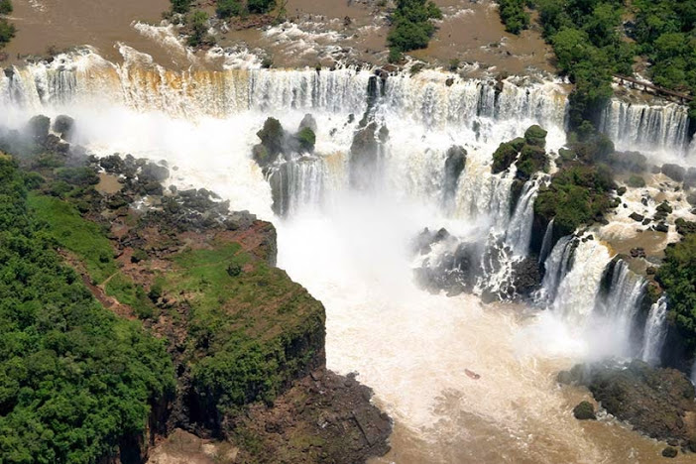

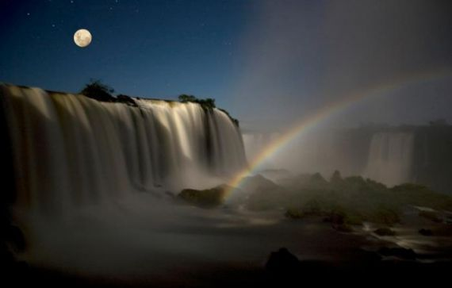 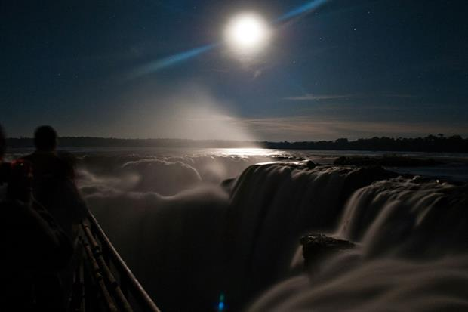

**Las Cataratas bajo la luna llena**

En cualquiera de las cuatro estaciones y desde el crepúsculo hasta bien entrada la noche, la luna sorprende con su cambio de color a medida que alcanza su plenitud. Lo invitamos a un recorrido nocturno que comienza en la Estación Central para embarcar en el Tren Ecológico de la Selva con destino al balcón Garganta del Diablo.En la contemplación de los saltos bajo la luz plateada de la Luna Llena, el tiempo se detiene, las palabras ya no son necesarias, y uno se resiste a regresar desde ese lugar.

Viva esta experiencia inolvidable. No deje de consultar el calendario lunar para planificar su visita a Iguazú.

*Incluye cena en un restaurante del parque nacional

*Sujeto a condiciones climáticas

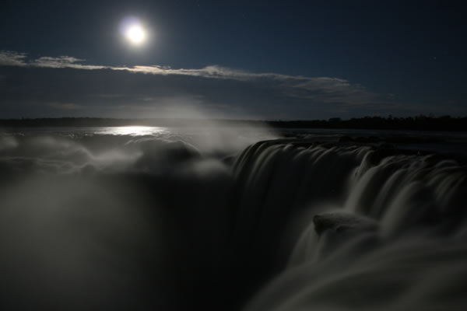 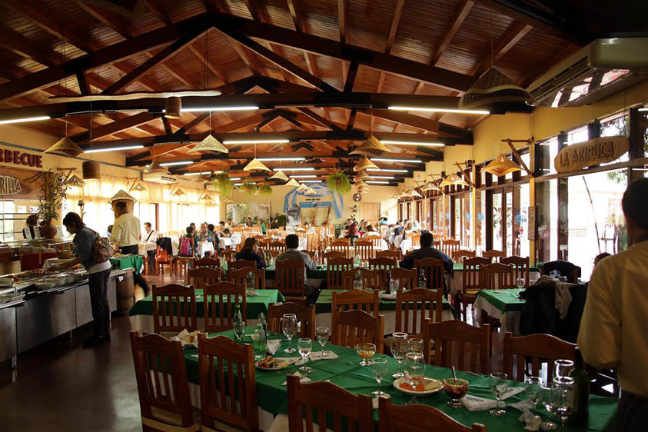

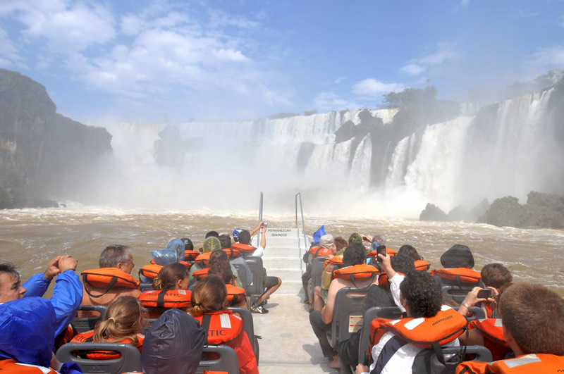 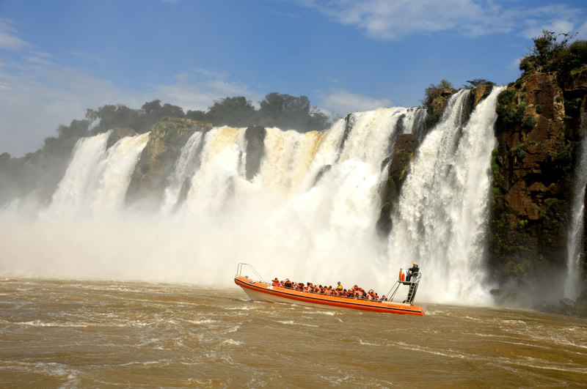

**Bautismo en las Cataratas**

Partiendo de nuestra Central Operativa o desde el Centro de Visitantes, ingresarás a la selva por el estrecho Sendero Yacaratiá en unidades diseñadas para este particular ambiente. Guías bilingües ayudarán a interpretar sus riquezas naturales y culturales del lugar. Este recorrido vehicular de 5 km culmina en la base selvática Puerto Macuco. Luego de descender 100 metros llegarás al muelle donde podrás abordar las lanchas con las que remontarás 6 km el cañón del Río Iguazú Inferior rumbo al área de cascadas disfrutando de los caudalosos rápidos. Te llevaremos hasta la base del Salto Tres Mosqueteros avistando el conjunto de saltos brasileños y argentinos, con la Garganta del Diablo coronando la vista del cañón. Posteriormente, alcanzarás el máximo punto de emoción al enfrentar el incomparable Salto San Martín, segundo en cuanto a dimensión y el mayor al que una lancha puede aproximarse. Para finalizar desembarcaremos en el muelle ubicado frente a la Isla San Martín desde donde podrás reintegrarte al sistema de pasarelas, a través del Circuito Inferior. Nota: La Gran Aventura puede realizarse en sentido contrario. Es decir, desde el muelle ubicado frente a la Isla San Martín hasta el Centro de Visitantes.

-Es necesario presentar documento de identidad (edad mínima 12 años)

-Proveemos bolsas para proteger tus objetos personales durante el paseo. No proveemos capas de lluvia.

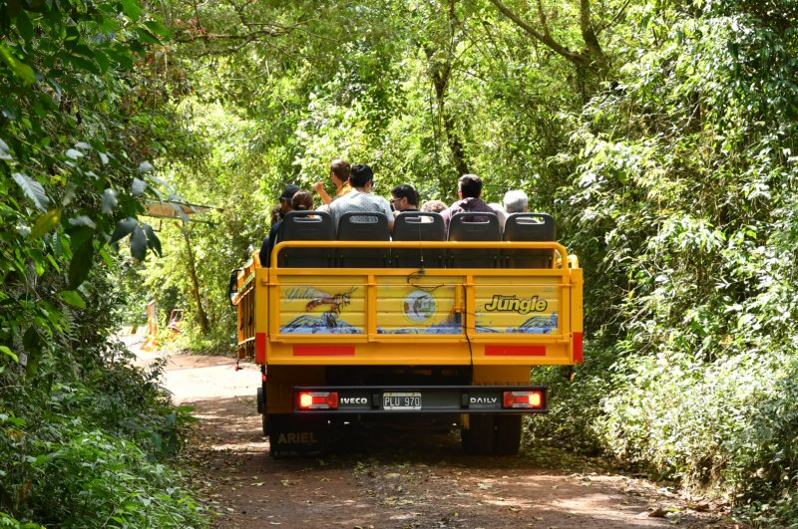 gav2.jpg